Самостоятельная работа №1

Корпоративная сеть 15.0.0.0/8 разбита на десять подсетей, из них в данный момент задействовано шесть подсетей в шести разных подразделениях организации.
Состав сети:
- три маршрутизатора;
- шесть коммутаторов (по одному в каждом отделе на подсеть);
- один компьютер в каждой сети.

Задание.
1 – рассчитайте параметры подсетей и задайте на компьютерах IP адрес, маску и шлюз в каждой отдельной подсети;
2 – создайте произвольную топологию сети, соединив маршрутизаторы с подсетями в любом порядке. При этом соедините роутеры между собой произвольно – напрямую, через штатные коммутаторы подразделения или дополнительные коммутаторы;
3 – проверьте работоспособность корпоративной сети командой PING – все компьютеры должны быть доступны.

Самостоятельная работа №3.
Постановка задачи.
На предприятии имеется два отдела, схема сетей которых представлена на рис.8.13.
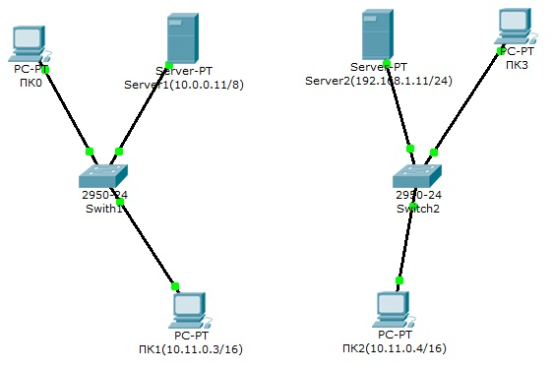 Рис.8.13. Схема сетей отделов предприятия.
Отдел 1 – Switch1, отдел 2 – Switch2.
В каждой сети имеется сервер со службами DHCP, DNS и HTTP (на серверах Server1 и Server2 расположены интернет-сайты отделов).
Компьютеры ПК0 и ПК3 с DHCP серверов своих сетей получают параметры IP адреса и шлюз.
Компьютеры ПК1 и ПК2 находятся в отдельной сети в одном VLAN.
Задание:
Дополните схему сети маршрутизатором или коммутатором третьего уровня, чтобы обеспечить работу корпоративной сети в следующих режимах:
1 - компьютеры ПК0 и ПК3 должны открывать сайты каждого отдела;
2 – компьютеры ПК1 и ПК2 должны быть доступны только друг для друга.

